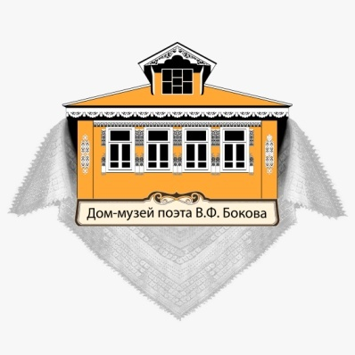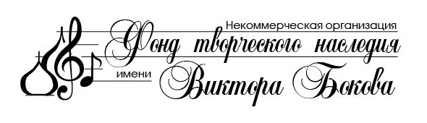

**ПРЕСС-РЕЛИЗ**

**VI Народного музыкально-поэтического**

**Фестиваля «РУССКИХ СЛОВ ДУША»**

*Сентябрь для всех почитателей творчества народного поэта России Виктора Федоровича Бокова – Боковская осень. Этот месяц неразрывно связан с его наследием, ведь именно в сентябре родился поэт, даря миру свои неповторимые строки. В сентябре завершается очередной Народный музыкально-поэтический Фестиваль «Русских слов душа», который проводится при поддержке администрации Сергиево-Посадского г.о., и начинается его новый этап. В сентябре проходит традиционный литературно-музыкальный праздник «Боковская осень», последнее событие Фестиваля.*

**20 сентября 2025 года в рамках закрытия VI Народного музыкально-поэтического Фестиваля «РУССКИХ СЛОВ ДУША» гостей ждет насыщенная программа. Впервые в этом событии примет участие представительная делегация Союза писателей России.**

В 12.00 вСквере имени поэта Виктора Бокова в Краснозаводске развернется открытый **поэтический блиц-поединок «РОССИЯ – ГЛАВНЫЙ ВЕЛИКИЙ ГЛАГОЛ»**,посвященный знаменательной дате − 95-летию первой публикации стихотворения поэта в Загорской газете «Вперед».

Маститые поэты-члены Союза писателей России и молодые поэты Сергиево-Посадского г.о. представят зрителям свои произведения, а лауреаты IV Всероссийского поэтического конкурса «Русских слов душа − 2025» прочтут стихи Виктора Бокова. Праздничную атмосферу поддержат выступления песенных и танцевальных коллективов КДЦ «Радуга».

После завершения поэтического поединка делегация Союза писателей России направится в Дом-музей поэта в деревню Язвицы, где состоится литературно-музыкальный праздник**«БОКОВСКАЯ ОСЕНЬ»**,уже ставший традиционным событием завершающим Фестиваль.

Гостей праздника ждет увлекательная экскурсия по музею, традиционные яблоки из боковского сада и множество приятных сюрпризов.

Завершением в 14.30 станет **гала-концерт** с участием уже знакомых и любимых исполнителей: народной артистки России А. Литвиненко, заслуженной артистки России Г. Власёнок, московского дуэта «Бирюза», лауреатов международных и всероссийских конкурсов Е. Андреевой, Э. Луганской, О. Онохиной. Также гостей ждут новые имена и открытия – молодые исполнители из Москвы: Григорий САУТКИН, вокальный ансамбль «СТЕПЬ» и хор «РУССКАЯ ПЕСНЯ» из города Пересвет.

**Ждем всех на Празднике русской поэзии и русской песни!**

**Контакты:**

Новикова Татьяна Викторовна: +7 (903) 960-34-96; [fondbokova@mail.ru](mailto:fondbokova@mail.ru)

Дом-музей поэта В.Ф. Бокова: + 7 (496) 545-32-98; [director@dombokova.ru](mailto:director@dombokova.ru)